ИНФОРМАЦИЯ об исполнении поручения Президента Российской Федерации от 12.12.2014 № Пр-2876 (п.7) по итогам встречи Президента Российской Федерации с участниками форума «Качественное образование во имя страны» Общероссийского общественного движения «НАРОДНЫЙ ФРОНТ «ЗА РОССИЮ» 15 октября 2014 года «Об организации курсов для родителей (законных представителей) несовершеннолетних детей по основам детской психологии и педагогике»

В 2016 – 2017 годах в общеобразовательных организациях края продолжена реализация программы родительского образования «Школа ответственного родительства». Ее главная цель – повышение психолого-педагогической, правовой компетентности родителей в вопросах воспитания детей.
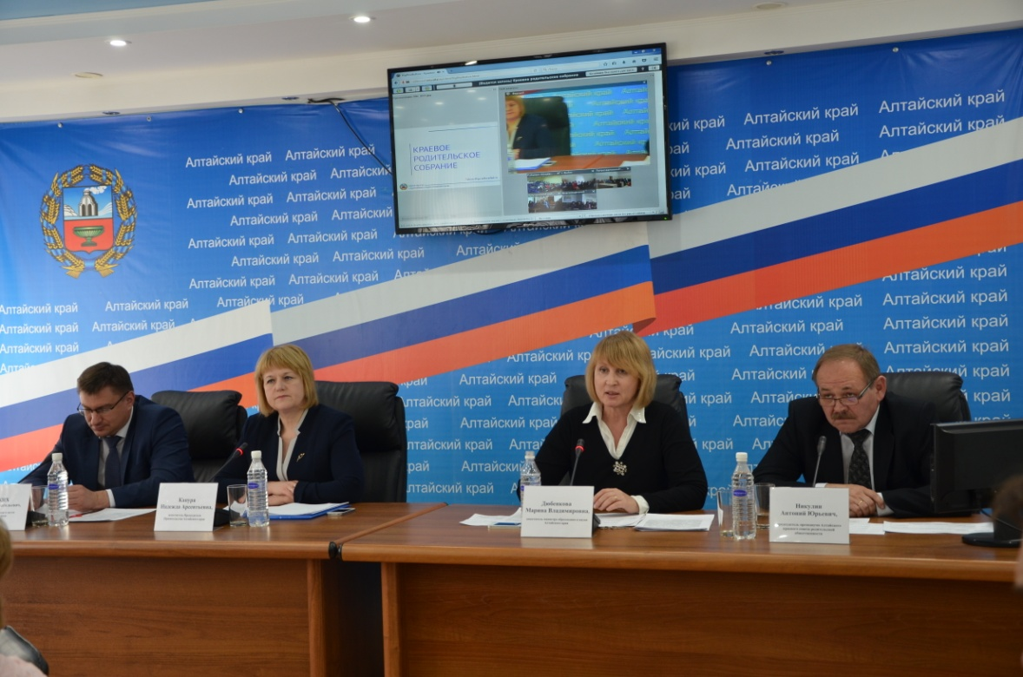
Министерством образования и науки Алтайского края совместно с Алтайским краевым советом родительской общественности проводятся занятия краевой родительской академии в формате видеоконференции. На занятиях рассматриваются актуальные вопросы взаимодействия семьи и школы по духовно-нравственному воспитанию детей и подростков, профориентации, формированию навыков законопослушного поведения, здорового и безопасного образа жизни и другие. Во встречах с родителями принимают участие Уполномоченный при Губернаторе Алтайского края по правам ребенка, представители органов исполнительной власти, специалисты различных ведомств.
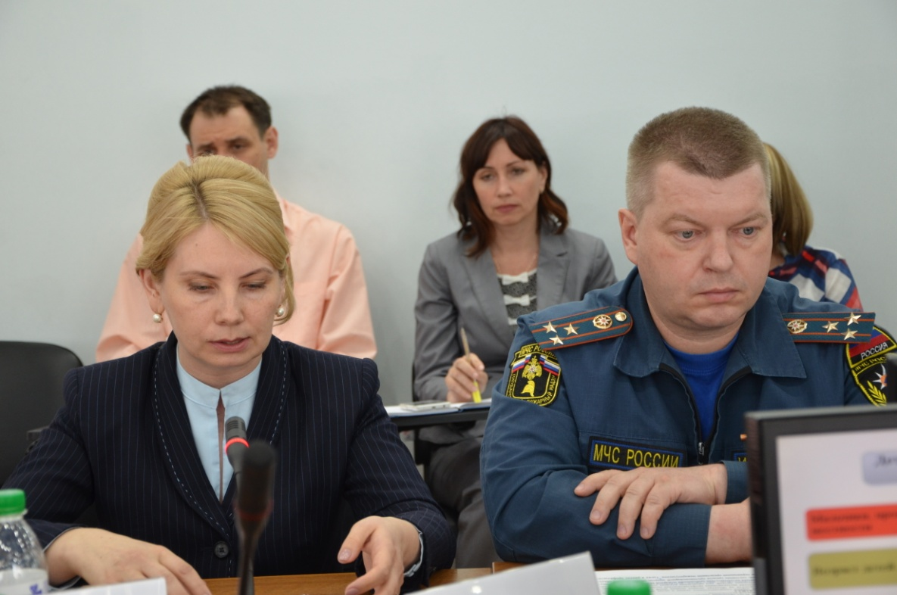
В 2016 году участниками мероприятий стало около 6000 человек (в 2015 году – 5100 человек), за 5 месяцев 2017 года – более 2800 человек. Видеозаписи краевой родительской академии, а также видеоконсультации квалифицированных психологов, педагогов, логопедов, памятки, рекомендации и другие материалы в помощь родителям размещены на официальном сайте Министерства образования и науки Алтайского края в разделе «Информация для родителей» (http://www.educaltai.ru/education/information_for_parents/).
Кроме того, родители могут получить консультацию по проблемам, связанным с возрастными особенностями детей, детско-родительскими отношениями, обратившись к специалистам Алтайского краевого центра психолого-педагогической и медико-социальной помощи (г. Барнаул, проспект Ленина, д. 54а) по телефонам: 8(3852) 50-04-72, 50-24-28 или в электронную приемную (http://www.ppms22.ru/).
В 2016 году Алтайским краевым советом родительской общественности при поддержке Минобрнауки Алтайского края организована презентация опыта эффективного взаимодействия родительской общественности, муниципальных органов управления образованием и образовательных организаций по повышению психолого-педагогической грамотности родителей, а также опыт Алтайского края представлен на VI межрегиональной конференции «Семья, ребенок, общество: проблемы и пути решения», организованной Национальной родительской ассоциацией социальной поддержки семьи и защиты семейных ценностей при поддержке Министерства экономического развития Российской Федерации и Комитета по социальной политике Санкт-Петербурга.
Проведение занятий для родителей (законных представителей) несовершеннолетних детей по основам детской психологии и педагогике ведется в крае на постоянной основе.

